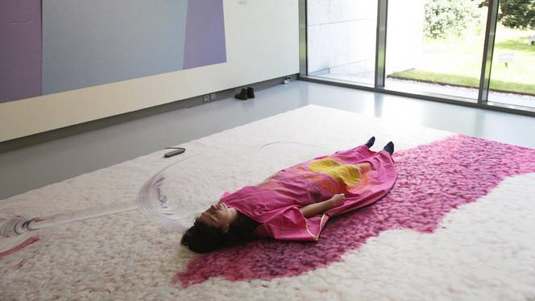
Hormonal Cloud van Emmeline de Mooij op Manifesten. © .
Iets te betamelijke manifesten en constructieve heldinnenverering
Jeanne Prisser bericht over wat zich afspeelt in de voorhoede van de beeldende kunst. Deze week: een monument voor vrije-uitloopemoties en zwarte feministen.
Door: Jeanne Prisser 28 mei 2015, 21:00

BERGEN, 22 MEI
Enfin, daar lag ik dus. Uitgestrekt op de grond. Starend naar het plafond vanaf een groezelig hoogpolig tapijt waarop de vlek van een omgestoten glas rood een buitenproportionele omvang had aangenomen. Alsof ik was teruggeflitst naar de jaren zeventig, toen sherrykuren mij geregeld in deze positie deden belanden. Maar nee - yours truly lag broodnuchter op de vloer van het keurige museum Kranenburgh. Preciezer: pontificaal bovenop een kunstwerk van Emmeline de Mooij.

Hoe was ik hier nu weer beland?

Ik was naar Bergen afgereisd, naar de tentoonstelling Manifesten. Kunstenaar Folkert de Jong - u weet wel: die van het purschuim - had een beginselverklaring voor de kunst opgesteld en geestverwante kunstenaars uitgenodigd. Buiten hingen zijn tien stellingen op borden langs de oprijlaan, binnen werden ze je zelfs toegefluisterd tijdens je toiletbezoek. Een tikje drammerig, zoals een manifest hoort te zijn.

BETAMELIJK

Toen ik dacht dat het niet ongemakkelijker kon worden, zag ik dat tapijt met buitenformaat wijnvlek. Plus het verzoek te gaan liggen

Over die stellingen kan ik kort zijn: daar kun je nog geen zijden bloesje aan openhalen. Of is er iemand die aanstoot neemt aan een statement als 'Kunst zet esthetische, ethische en sociale kwesties op scherp'? Wat de tentoonstelling betreft: ga die zien. Vanwege de uit polyurethaan opgetrokken, morbide schoonheid van De Jongs sculpturen (de 9 meter lange installatie Seht der Mensch, ooit van verzamelreus Saatchi, is voor het eerst in Nederland te zien) of de koortsdroomschilderijen van Pere Llobera. Engagement, esthetiek en historisch besef gaan hier hand in hand. Maar: alles binnen het betamelijke. Mag een tentoonstelling met de titel Manifesten misschien ietsjes onstuimiger zijn, iets meer uit de bocht vliegen?

Bij Emmeline de Mooij kwam ik aan mijn trekken. Haar zaal hing vol lappen met vlekken, wandtapijten met verlepte borsten, steriele handschoenen. Attributen en titels (Hormonal Cloud, Bordering on Hysteria) suggereerden thema's als het verlies van controle en vrouwelijk ongemak. Ergens stond een museumsokkel met een gleuf waar je tissues uit kon trekken - een monument voor vrije-uitloopemoties. Net toen ik dacht dat het niet ongemakkelijker kon worden, zag ik dat tapijt met buitenformaat wijnvlek. Plus het verzoek te gaan liggen. Ik liep door. Kwam terug. Dribbelde quasi-nonchalant langs het kleed. Scande de zalen op andere bezoekers. Wurmde me in een vormeloze Tante Til-jurk, zeeg neer, en drukte op de afstandsbediening.

Het werd oorverdovend stil. Tot het tapijt begon te bewegen, te masseren. Koude rillingen trokken langs mijn ruggenwervel, dit voelde niet alleen genant, maar ook fysiek ongemakkelijk. Alle kunst van klasse ging altijd net iets te ver, schreef Mulisch. Maar voor sommige kunst ben je nooit klaar.

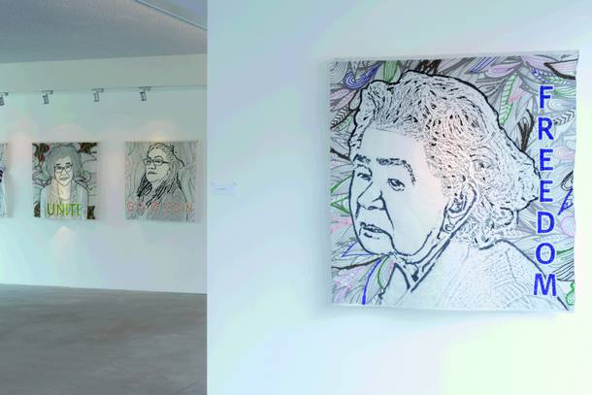
Rebelse trots. © Auke Van der Hoek
an item next to the text, image etc
Het werd helemaal niet duidelijk wát deze dames dan bereikt hadden
paragraph containing text
Een rolmodel - best ingewikkeld om er één te vinden als je niets te klagen hebt. Spiegel ik me de ene dag aan journaliste en dichteres Sylvia von Harden ('Sie rauchte, liebte und trank gern'), de andere dag is het die Deense minister-president, kom, hoe heet ze ook alweer?

Hoe je wat constructiever een rolmodel kunt vereren zag ik in de Bijlmer. Daar stak ik zoals gewoonlijk wit en magertjes af bij het altijd aanwezige feestgedruis op het Anton de Komplein - volkomen alien; misschien kom ik er daarom zo graag.

Rebelse Trots heet de presentatie van Patricia Kaersenhout in het CBK Zuidoost. Negen portretten en twee video's met als onderwerp de voorvechtsters van de zwarte emancipatie in Nederland in de jaren tachtig - de zwarte feministische golf. Alem Desta, Julia de Lima, Cisca Pattipilohy, Ernestine Comvalius, Mercedes Zandwijken, Mavis Carrilho, Philomena Essed, Gloria Wekker, daar leerde ik nog eens wat schitterende namen bij. Patricia Kaersenhout had portretten van deze dames laten borduren in Senegal en dat leverde technisch prachtige, maar ook wat stijve borduursels op met termen als Inclusion, Unite en Dignity of Life.

Een beetje jeuk kreeg ik wel van deze heldinnenverering. Het werd helemaal niet duidelijk wát deze dames dan bereikt hadden. Thuisonderzoek leverde veel bruikbaars op; de term 'alledaags racisme' bijvoorbeeld, gemunt door Philomena Essed, kunt u nog steeds tegenkomen.

Maar ik raakte ook verstrikt in voor- en tegenstanders van hoogleraar antropologie Gloria Wekker, die onlangs nog een fikse stem in de zwartepietendiscussie had gehad - enfin, een mijnenveld opende zich, zoals wel vaker voor wie in de geschiedenis van het feminisme duikt.

Die mijnen ontbraken in de Bijlmer. Daar klonk enkel lof. Artistiek interessanter was een korte video: een jonge actrice spreekt met de stem van een slavin uit de 17de eeuw. Gaandeweg raakt haar verhaal verweven met dat van zwarte vrouwen in de eeuwen na haar. Wat me bijbleef: dat de zwarte vrouw in de jaren zeventig al economisch onafhankelijk was - nee, móést zijn - en vond dat haar witte zusters met hun westerse denken eigenlijk maar zeurden. Hun strijd was de hare niet, zoveel was duidelijk, en aan dat laatste kon ik me dan weer helemaal spiegelen.
bottom center items bottom center items bottom center items
top center middle left items
INFO
middle right items paragraph containing text
Rebelse Trots CBK Zuidoost en Schuttersgalerij Amsterdam Museum, Amsterdam, t/m 27/6.
Manifesten Museum Kranenburgh, Bergen, t/m 30/8.

